Бразил-земјоделски џин на Јужна Америка
Површина:8 547 400км² Население:208 064 000 жители
Природни одлики
Бразил е една од најголемите држави по територија во светот(на 5-то место). Неговата површина е приближно околу половината од јужноамериканското копно. На север се граничи со Венецуела, Гвајана, Суринам и Француска Гвајана, на северозапад се граничи со Колумбија, на запад со Боливија и Перу, на југозапад со Аргентина и Парагвај и на југ со Уругвај. На Бразил му припаѓаат и бројни архипелази.
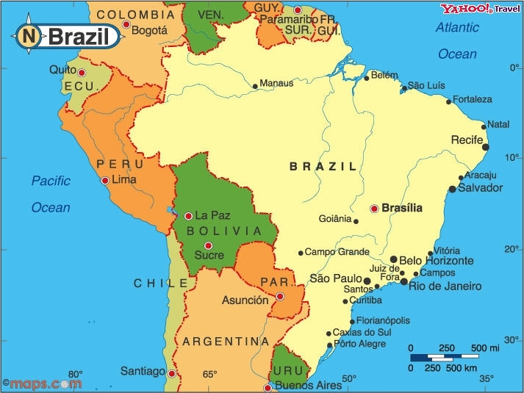
Сл.1 Географска положба на Бразил
Бразилското земјиште е ниско и висорамнинско. Во северниот дел на Бразил се простира големата Амазонска Низина. Целата низина е покриена со густи прашуми-селваси. Само нејзиниот дел кон долината на реката Ориноко е под високи треви-љаноси. Низ низината тече големата река Амазон. На југоисток Бразил има високо земјиште, претставено со Бразилската Висорамнина. Од неа се издигнуваат планини богати со железна, манганова, алуминиумова и други руди.
Климата на северозапад е екваторска и влажна, а на југоисток суптропска. Во приморскиот појас и источниот дел на висорамнинат има тропска клима. Само на запад ниските делови на висорамнината добиваат помалку врнежи. Таму се распространети тревните области кампоси.
Главни реки се Амазон, Сан Франциско и Парана.
Население и стопански карактеристики
Бразил е ретко населена земја. Во нејзините прашумски предели живеат индијански племиња. Мочурливото земјиште, влажната клима и густите шуми полни со отровни змии и опасни ѕверови и со голем број на инсекти се непогодни за населување. Затоа европските доселеници најмногу се населиле во атлантската крајбрежна област. Додека огромни простори во Бразил не се населени, во градовите од крајбрежниот појас населението се задушува од пренаселеност. Населението го сочинуваат доселеници од Европа, претежно Португалци. Меѓутоа, голем е и бројот на местици, мулати и замбоси. Тие исповедаат христијанска религија(католицизам). Официјален јазик е португалскиот. Главен град е Бразилија. Други поголеми градови се: Сао Паоло, Рио де Жанеиро, Салвадор, Форталеза, Бело Хоризонте и др. Бразил е поделен на 26 сојузни држави.
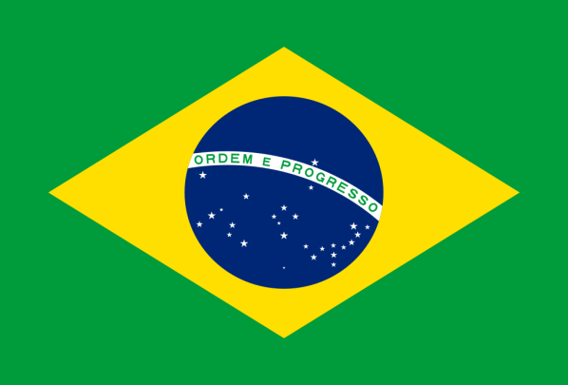
Сл.2 Знаме и грб на Бразил
Бразил е земја со брзорастечка економија, во која природните ресурси на земјата играат голема улога. Бразил е индустриска и аграрна земја, но најзначајна стопанска гранка е земјоделството со која се занимава голем дел од населението. Климатските услови се поволни за одгледување на сите тропски и суптропски растенија, а делимично и за земјоделските култури од умерениот појас. Обработливото земјиште зафаќа скоро три милиони километри квадратни. Околу една петтина од работноспособното население, кои произведуваат околу осум проценти од БДП, се занимаваат со земјоделство и сточарство. И покрај фактот дека шумарството и рибарството се важни стопански гранки, тие многу помалку придонесувааат за економијата во однос на земјоделството и сточарството. Бразил произведува доволно храна за своите потреби и е водечки извозник на повеќе земјоделски производи, вклучувајќи портокали, соја, кафе и касава(маниока). Сите овие земјоделски производи се одгледуваат главно во јужниот и југоисточниот регион. За разлика од повеќето земји од Латинска Америка, Бразил го зголеми земјоделското производство по Втората светска војна благодарение на проширувањето на земјоделското земјиште.
Бразил е водечки производител на кафе во светот. Тоа беше главна извозна ставка во раните години и средината на 20 век. Кафето најмногу се одгледува во државите Минас Жераис, Еспирито Санто, како и во Сао Паоло и Парана. Во 90-тите сојата и производите од соја станале значаен извор на приход покрај кафето. Соја се одгледува главно во државите Парана и Рио Гранде до Сул(Јужно Рио Гранде). Околу една третина од светското производство на портокал е од Бразил-двојно повеќе од САД. Бразил е, исто така, водечки производител на касава(маниока) како и грав, пченка, какао, банани и ориз, а исто така извезува и јута, бибер, кромид, кикирики, чај и тутун.
Бројот на добиток надминува 200 милиони, што го прави Бразил една од водечките земји во светот. Пасиштата се наоѓаат, главно, во јужните и југоисточните делови, додека тие се помалку застапени во северните држави и во Амазон. Сточарството е развиено на Бразилската висорамнина(се одгледуваат над 55 милиони говеда, 0,30 милиони свињи, 0,16 милиони овци, 0,7 милиони коњи итн.). Механизирано земјоделство во Бразил е сè уште ретко. Трактори и други земјоделски машини се користат главно во јужниот и југоисточниот регион. Земјоделците во североисточниот регион имаат малку достапни трактори. Во оваа област, насадите со шеќерна трска се подложени на рачна обработка. Иако скоро половина од фармите на Бразил се наоѓаат во овј регион (североисточниот), повеќето од нив зафаќаат површина помала од пет хектари.
Од рудините богатства во Бразил има железо, манган, боксит, а од енергетските извори нафта. Од индустриските гранки има развиено металургија, машинска индустрија, дрвна, индустрија за целулоза и хартија, прехрамбена и текстилна индустрија. Најпознати индустриски центри се приморските градови.

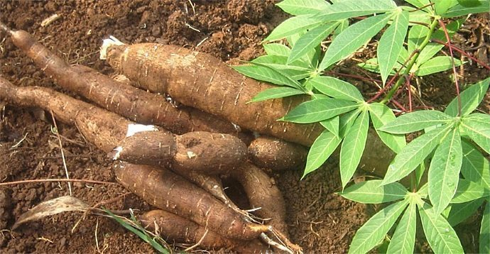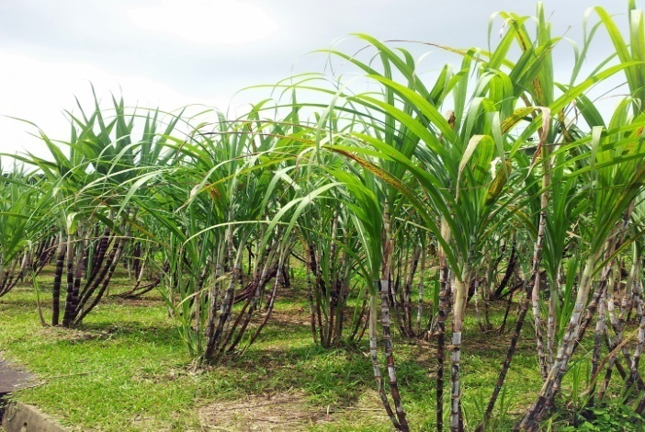

Сл.3 Маниока Сл.4 Плантажа со шеќерна трска

